Полиспаст монтажный
грузоподъемностью 0,5 т

Полиспаст предназначен для работы при монтаже и эксплуатации контактной сети и воздушных линий электропередач.

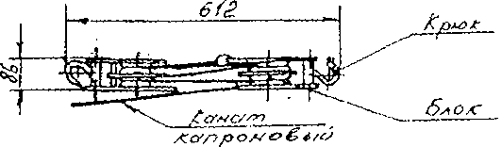

Технические данные

Количество блоков в блочной обойме 2
Номер крюка по ГОСТ 6627-74 1 А
Диметр капронового каната, мм. 7,9
Грузоподъемность полиспаста, т 0,5
Габаритные размеры, мм,_ не более 612 х 90 х 86
Масса, кг, не более 7,7

Полиспаст изготавливается по проекту К394.00.000 и ТУ 32ЦЭ-223-79

Комплектность поставки

Полистает в сборе

Формулирование заказа: Полиспаст ПМ-0,5, ТУ 32ЦЭ-223-79

Разработчик: Проектно-конструкторское бюро ЦЭ МПС

Изготовитель: ЗАО «Электротехника», г. Пенза

